

**Manual** do Utilizador

Publicado: maio de 2016

Versão 1.0

**Índice**

**Sobre este Manual ...................................................................................................... 1**

**Conhecendo o The Lounge .......................................................................................... 1**

**Visão geral das funcionalidades ................................................................................... 2**

**Explorando .................................................................................................................. 3**

Balcão ................................................................................................................... 3

Jukebox ................................................................................................................. 6

Zona de Jogos ....................................................................................................... 9

**Sobre** este Manual

Este manual foi concebido para lhe ajudar a conhecer melhor o The Lounge. A mesa interativa, que irá revolucionar a sua interação com o bar e com todos que estejam presentes.

Aqui estará descrito como utilizar cada uma das suas funcionalidades de modo a usufruir ao máximo desta nova e inovadora tecnologia.

**Conhecendo** o The Lounge

Em que é que esta mesa é diferente das outras?

Pois bem, o seu tampo de vidro é um completo touchscreen.

No seu ecrã principal estão disponíveis as três principais funcionalidades:

1. Balcão;
2. Jukebox;
3. Zona de Jogos;

que serão descritas a seguir.

E dois botões secundários:

1. Ajuda

Este botão ao estar presente não só no ecrã principal, como também em todas as janelas, auxilia a navegação;

1. Sair

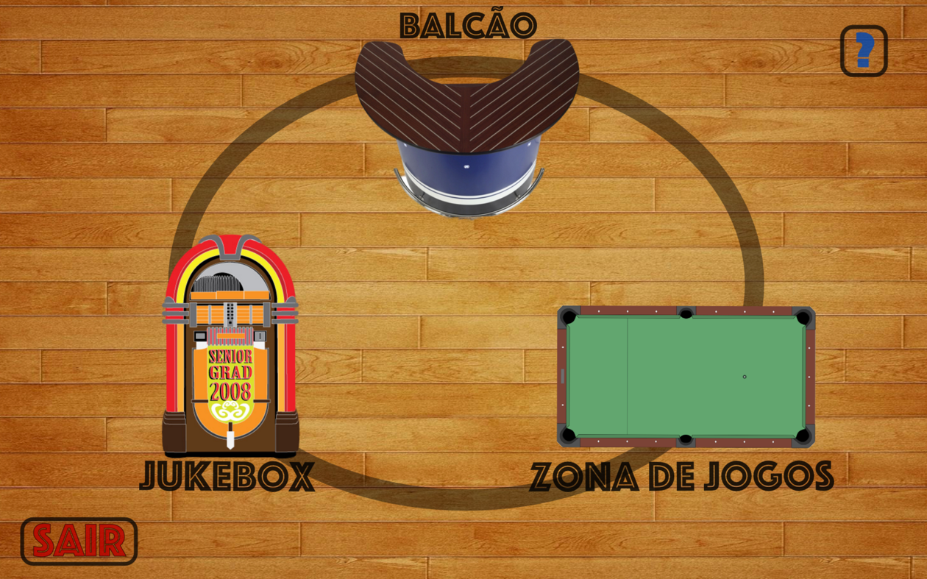Apenas presente no ecrã principal, este botão, permite terminar o uso do The Lounge;

**(2)**

**(5)**

**(4)**

**(1)**

**(3)**

**Visão geral** das funcionalidades

de cada um dos 3 botões principais

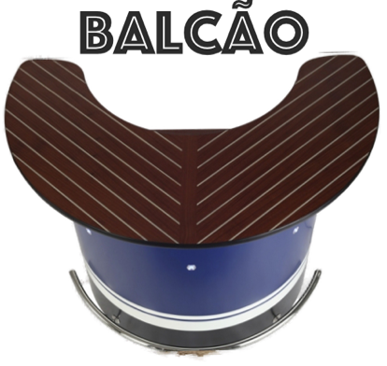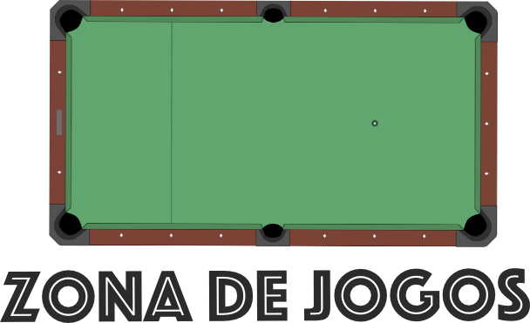****

**Balcão**

No Balcão pode realizar pedidos. Ao aceder a esta funcionalidade ser-lhe-á apresentada uma nova janela, simulando uma prateleira virtual, na qual estará presente toda a oferta do The Lounge organizada por categoria.

**Jukebox**

Na Jukebox pode adicionar músicas à atual playlist do bar. Ao aceder a esta funcionalidade ser-lhe-á apresentada uma nova janela, simulando uma estante virtual de vinis, na qual estarão presentes todas as músicas do The Lounge organizadas por estilo de música.

**Zona de Jogos**

Na Zona de Jogos pode jogar. Ao aceder a esta funcionalidade ser-lhe-á apresentada uma nova janela, simulando um tapete de jogos, na qual estarão presentes os diversos jogos disponíveis.

**Explorando**

Balcão

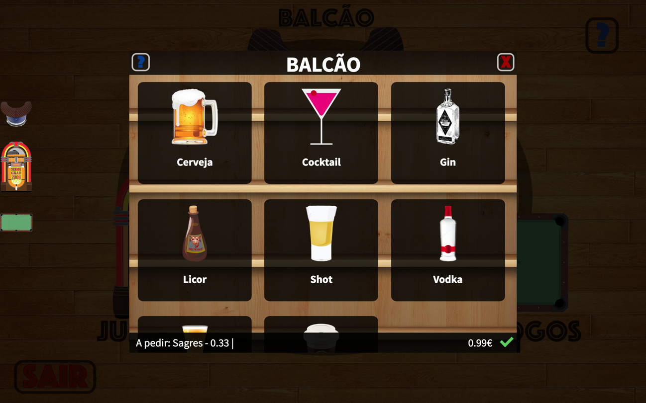

**(4)**

**(3)**

**(1)**

**(2)**

1. Botão clicável, carregando em qualquer um dos tipos de bebidas terá acesso à lista de bebidas desse tipo;
2. Botão clicável, aqui poderá consultar uma lista com o seu pedido atual;
3. Informação do preço do seu pedido atual;
4. Aparece apenas quando já tem qualquer coisa no seu pedido, sendo clicável, serve de atalho para a sua lista com o seu pedido atual de modo a processa-lo mais rapidamente;

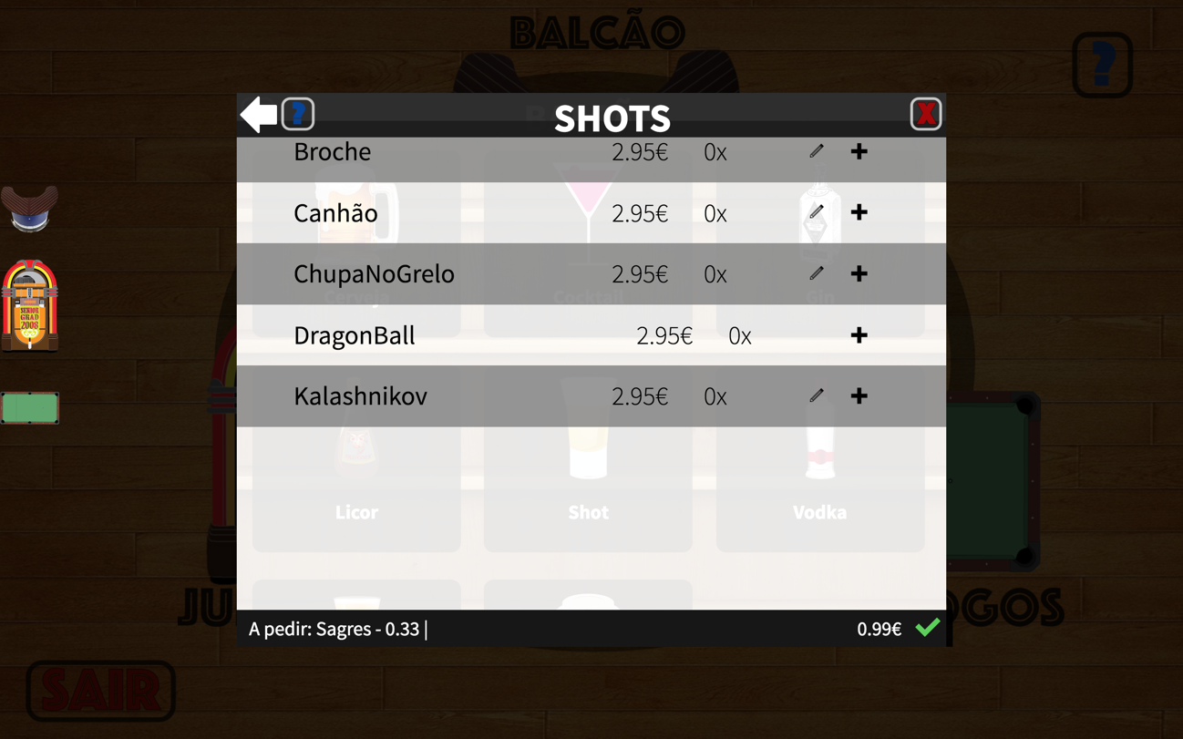Dentro de um qualquer tipo de bebidas encontra-se:

**(b)**

**(a)**

1. Botão clicável, que serve para adicionar a bebida ao seu pedido;
2. Botão clicável, apenas aparece quando a bebida é editável, servindo para personalizar a sua bebida, quando clicado aparece a seguinte janela:

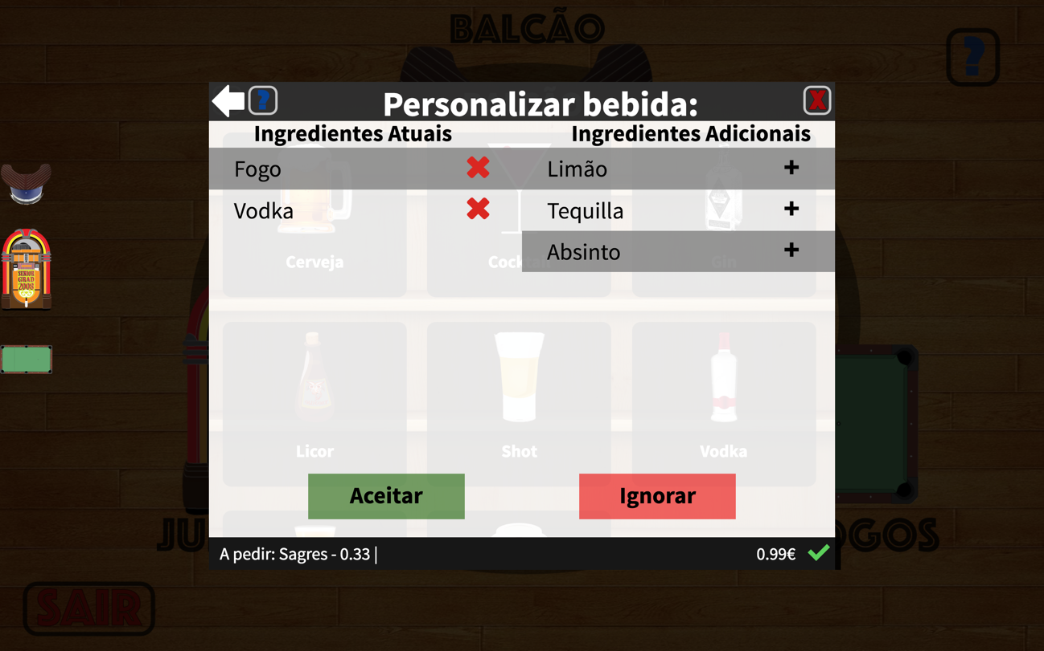

Do lado esquerdo, onde tem os ingredientes atuais, carregando na  pode retirar esse elemento da bebida.

No lado direito, onde tem os ingredientes adicionais, ao carregar na  pode adicionar esse elemento à sua bebida.

Na janela do pedido atual pode:

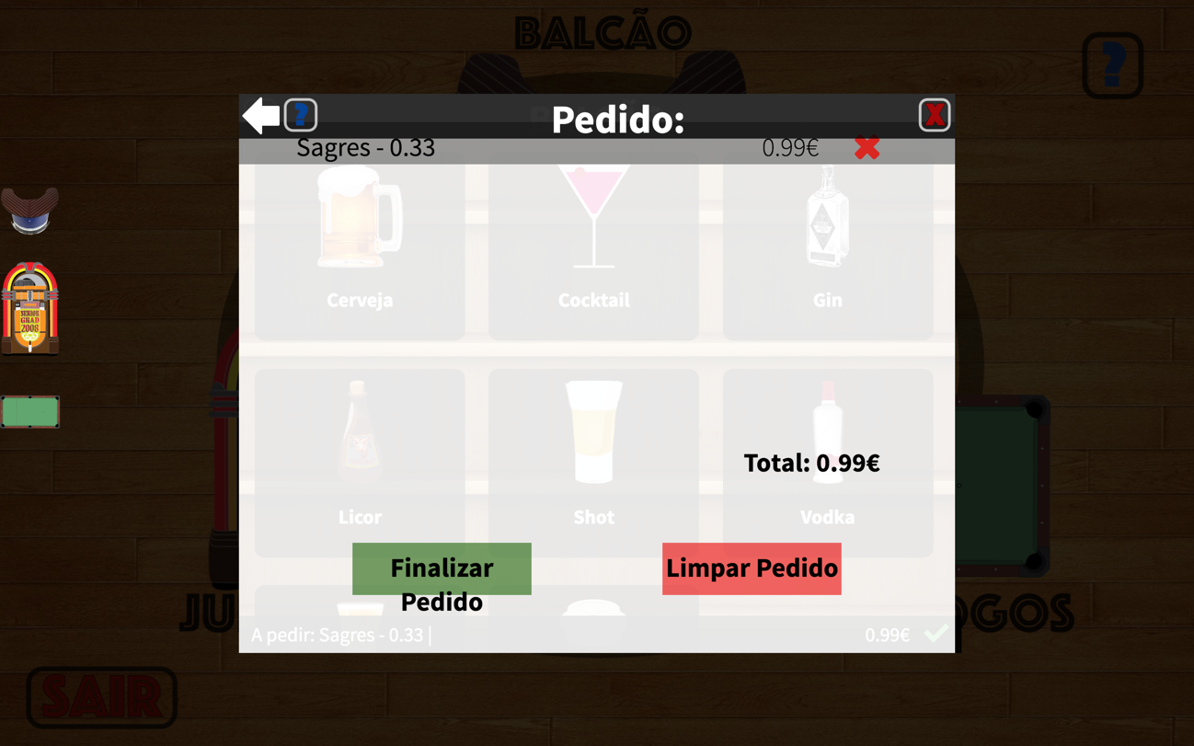

- Eliminar uma a uma as bebidas adicionadas carregando na ;

- Carregando em “Limpar o Pedido” pode apagar todas as bebidas de uma só vez;

- Pode ainda finalizar o pedido em “Finalizar Pedido”.

**Explorando**

Jukebox

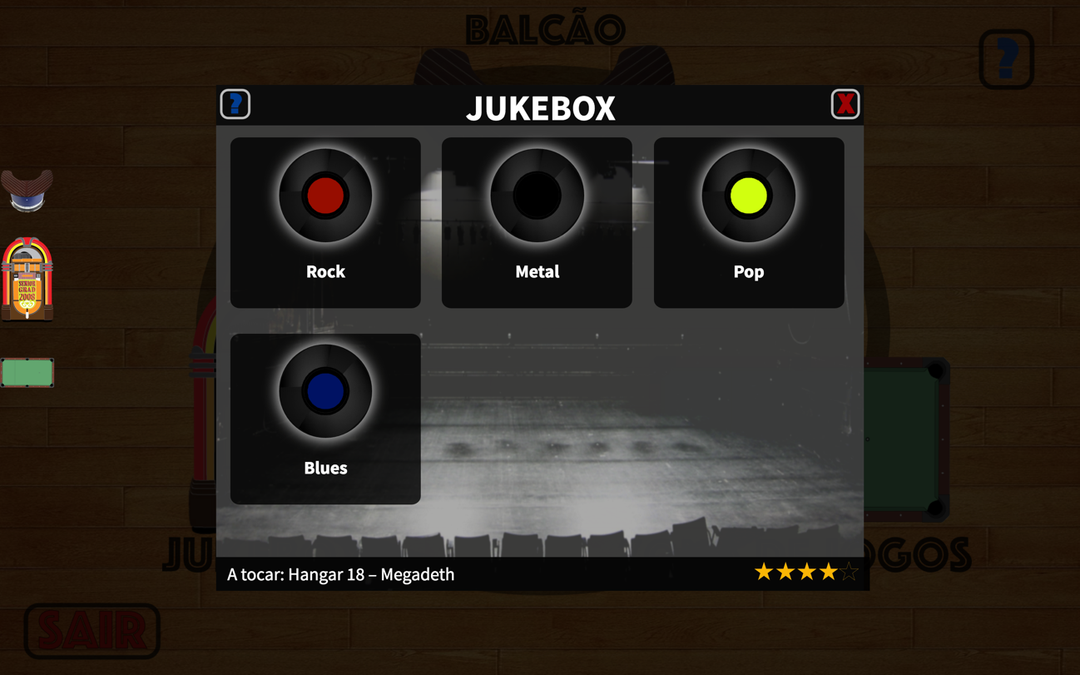

**(3)**

**(2)**

**(1)**

1. Botão clicável, carregando em qualquer um dos estilos de música terá acesso à lista de bandas dentro desse género e dentro de cada banda à sua lista de músicas;
2. Botão clicável, aqui poderá consultar a playlist atual;
3. Botão clicável, aqui poderá avaliar a música em reprodução;

Dentro de um qualquer estilo de música encontram-se:

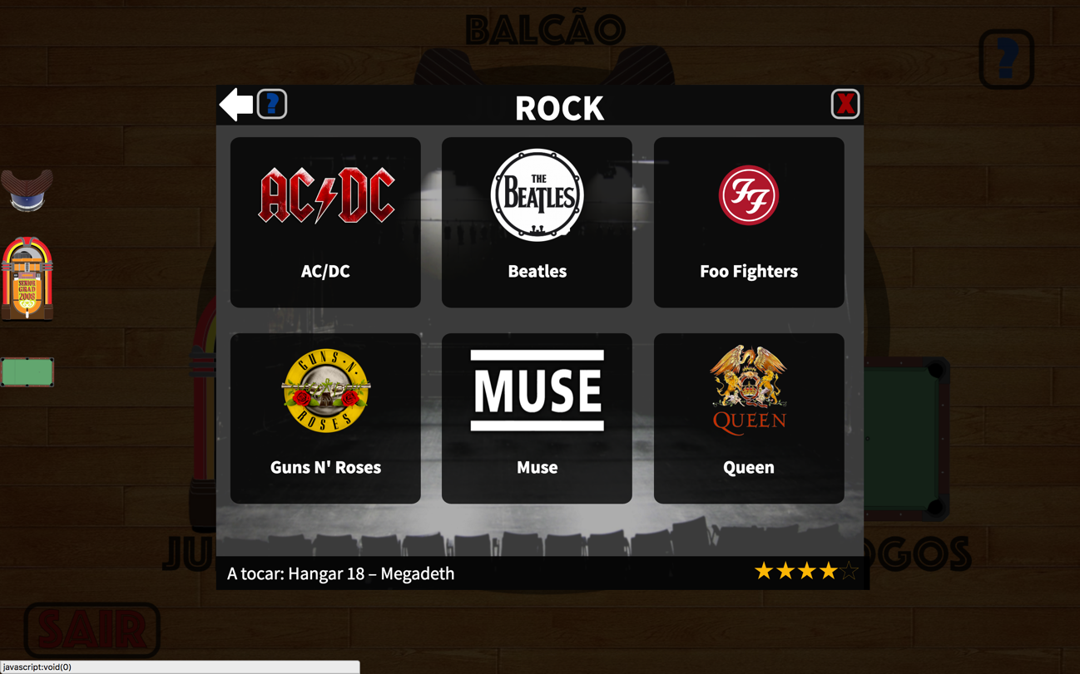

1. Bandas associadas a esse estilo de música;

Dentro de cada banda a sua lista de músicas:

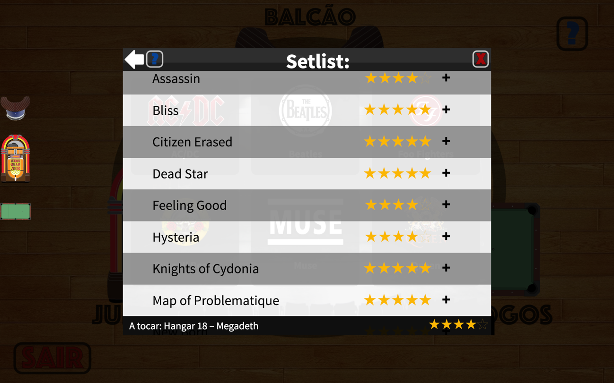

Para adicionar uma música à playlist carregue em ;

Na playlist pode:

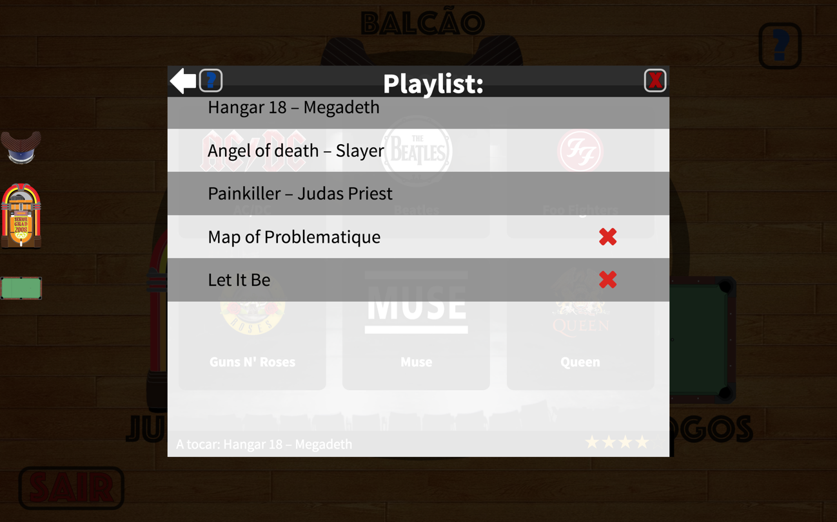

- Eliminar uma a uma as músicas que por si sejam adicionadas carregando na ;

**Explorando**

Zona de Jogos

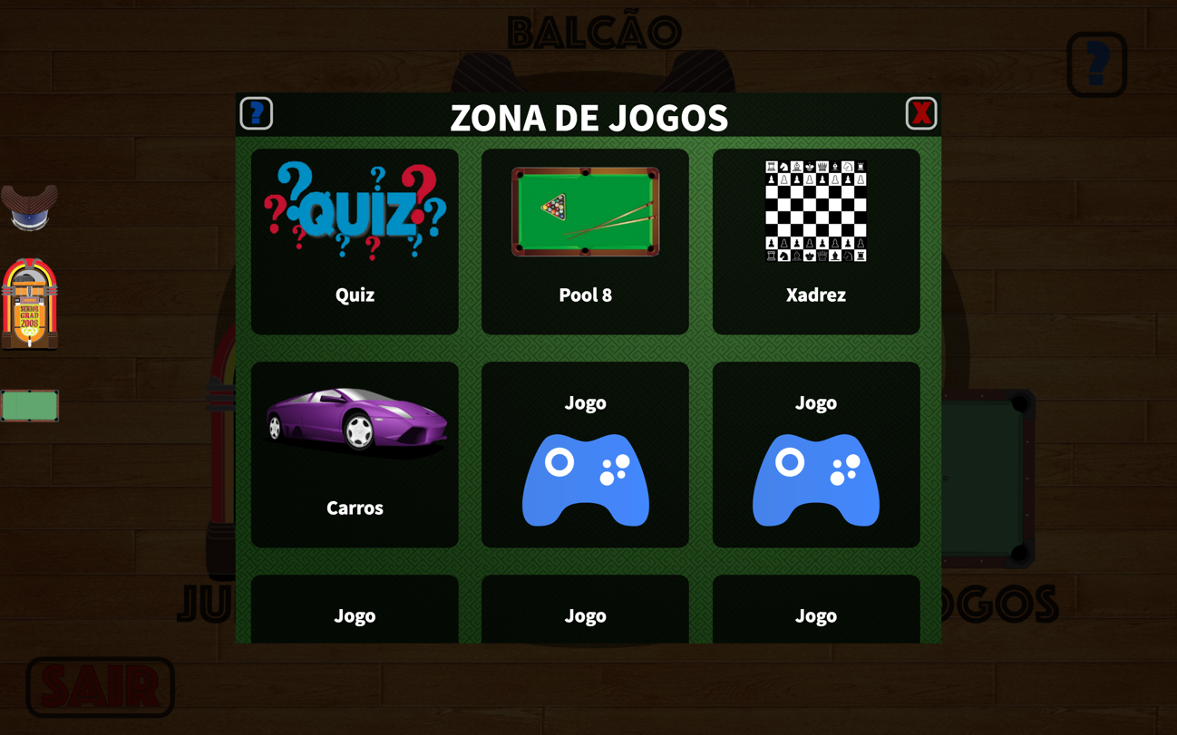

**(1)**

1. Botão clicável, carregando em qualquer um dos jogos, estes iniciarão;

Dentro de um qualquer jogo pode:

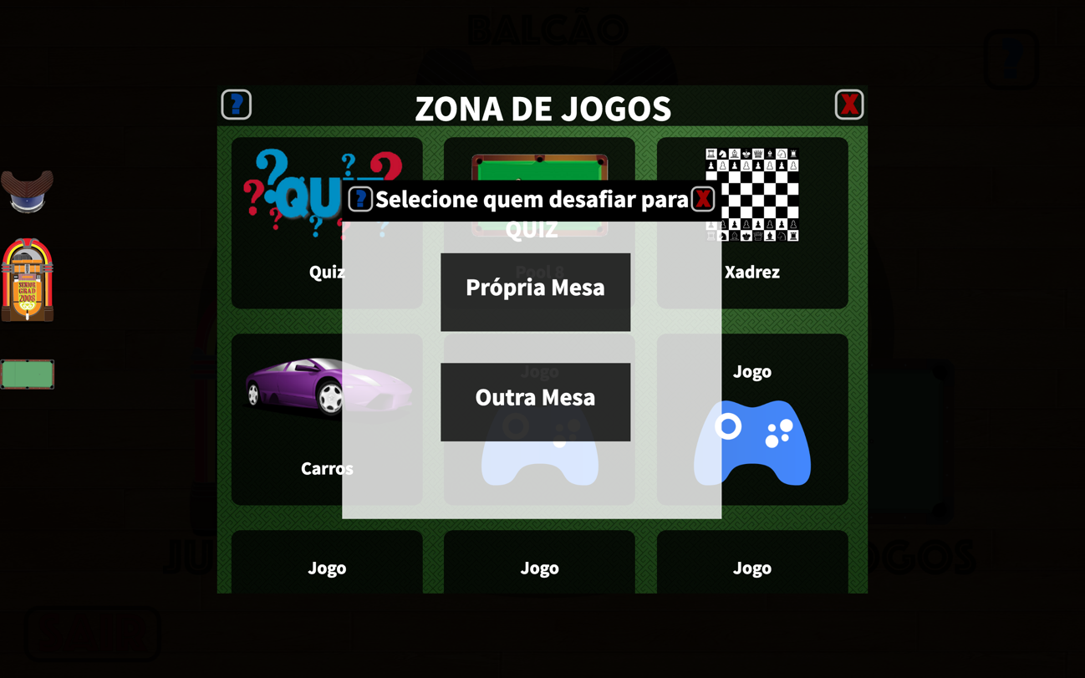

**(a)**

**(b)**

1. Desafiar a própria mesa;
2. Desafiar outra mesa:

- Aqui escolhe o numero da mesa que pretende desafiar e clique em “Confirmar” para lançar o desafio;

Estando o jogo em curso pode minimiza-lo carregando em  e pode usar o The Lounge normalmente.

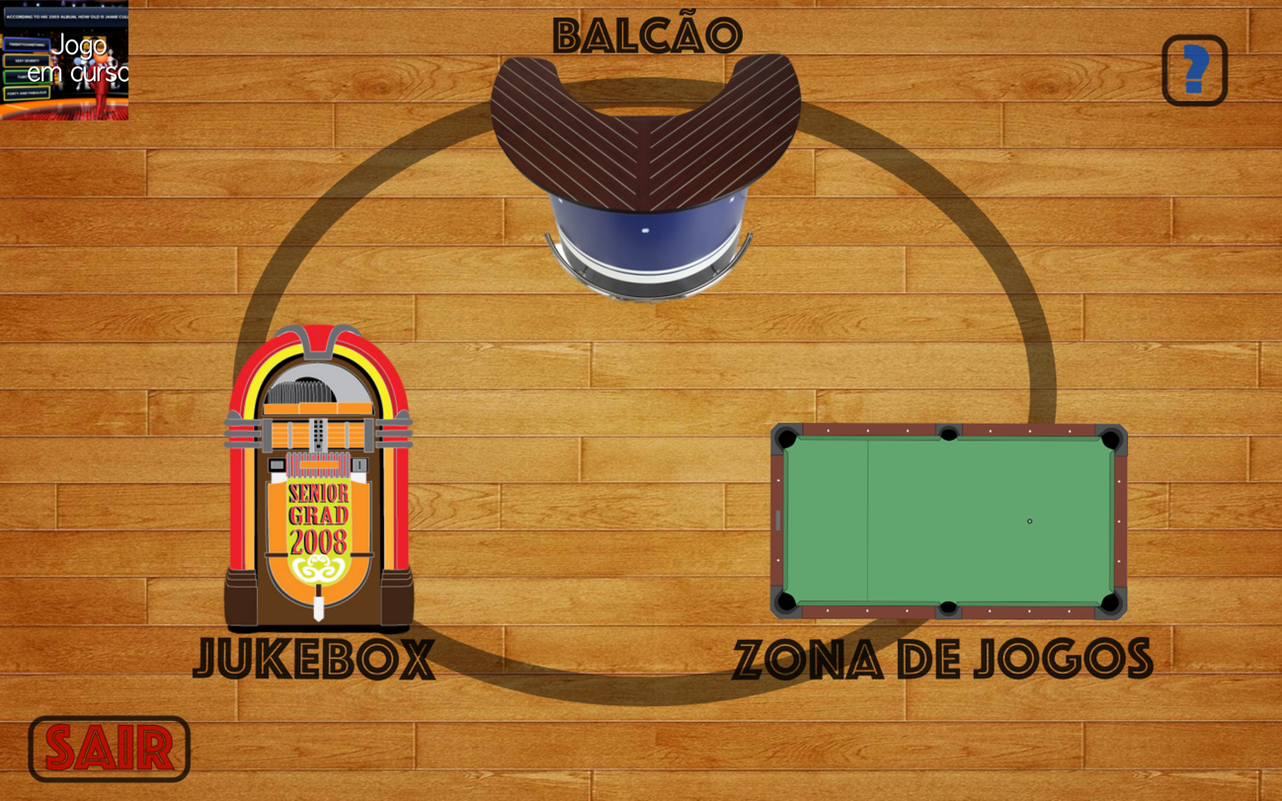Para voltar ao jogo basta clicar na janela minimizada: